МУНИЦИПАЛЬНОЕ БЮДЖЕТНОЕ ОБЩЕОБРАЗОВАТЕЛЬНОЕ УЧРЕЖДЕНИЕ
БОБРОВСКАЯ СРЕДНЯЯ ОБЩЕОБРАЗОВАТЕЛЬНАЯ ШКОЛА №1

Проект
«Проблема вымирания пчел – наша общая проблема»

Срок реализации:
апрель 2019г. - март 2020г.

Автор:
ученик 4 класса «Б»
Бургонов Даниил
Руководитель: Васильева Е. Н.

Бобров
2020 г

Оглавление

1.Введение………………………………………………………………..…3-4
2. Основная часть
2.1. Теоретическая часть. О роли пчел в жизни человека …….……...4-5
2.2. Выявление причин массового вымирания пчел………….……….5-6

3. Практическая часть
3.1. Исследование и обработка результатов………………………………....7
3.2. Поиск путей решения проблемы……………….……………………....7-8
4.Заключение…………………………………………………….….……....9-10
5. Список использованных источников информации …………….………..10

«Если на Земле исчезнут пчелы,
то через четыре года исчезнет и человек.
Не будет пчел – не будет опыления,
не будет растений, не будет животных, не будет человека».
Альберт Эйнштейн

Введение
Еще в древнейшие времена человек заметил, что дикие пчелы производят удивительный по своим вкусовым и питательным качествам продукт – мед. Однако, прошли долгие века, прежде чем диких пчел удалось приручить и одомашнить, а производство меда и других ценных продуктов пчеловодства сделать отраслью домашнего хозяйства. Но даже до настоящего времени мед в условиях России остается довольно дефицитным и дорогим продуктом, поэтому развитие пчеловодства, в том числе приусадебного, является необходимой задачей для нашей страны.
К сожалению, в последние годы возникла проблема массовой гибели пчел. Она стала очень актуальной не только в России, но и во всем мире. Массовое исчезновение пчел может привести человечество к экологической катастрофе.
Цель проекта: выяснить причину гибели пчел, найти пути решения проблемы вымирания пчел.
Задачи:
• изучить информацию о роли пчел в жизни человека;
• узнать о продуктах, производимых пчелосемьями;
• выявить причины массового вымирания пчел;
• найти пути решения проблемы вымирания пчел;
• выяснить, насколько мои сверстники знакомы с данной проблемой;
• разработать информационный буклет;
•ознакомить с материалами работы пчеловодов района и руководителей с/х предприятий с целью совместного решения проблемы.
Объект исследования: пчелиная семья.
Методы исследования:
❖ Накопление теоретического материала.
❖ Анкетирование, опрос.
Анализ полученных результатов исследования.
❖ Информирование заинтересованных лиц.
Гипотеза исследования: я предположил, что если общественность будет больше знать о проблеме массового вымирания пчел, о мерах по её решению, то можно снизить смертность пчелосемей.
Практическое значение исследования состоит в том, что оно может быть использовано для занятий по курсу «Окружающий мир», а также на занятиях кружка во внеурочной деятельности.
Основная часть.
2.1. Теоретическая часть. О роли пчел в жизни человека.
Медоносные пчелы – это удивительные создания живой природы. Они распространены на всех континентах кроме Антарктиды. Мед, производимый пчелами, - вкуснейший, полезнейший и целебный продукт.
Но не только мед, а практически все продукты жизнедеятельности этих замечательных насекомых являются ценнейшими биологическими веществами, которые человек научился использовать и широко применять как в хозяйственных, так и в лечебных целях. К ним относятся воск, прополис, маточное молочко, перга, пчелиный яд. Существует целая отрасль медицины, использующая продукцию пчеловодства для излечения человеческих недугов, которая называется апитерапией.
Помимо своих продуктивных качеств, пчелы являются важнейшими опылителями сельскохозяйственных и садово-огородных культур и своей неутомимой деятельностью способствуют повышению урожаев. По информации Продовольственной и сельскохозяйственной организации объединенных наций ФАО, из 100 видов сельскохозяйственных культур, которые обеспечивают 90% продовольствия на планете, более 70% опыляются пчелами. Таким образом, с пчелами связано производство трети всего продовольствия в мире. [1]
Кроме того, наблюдения за жизнью и работой пчел доставляют пчеловоду-любителю большое удовольствие и приносят удовлетворение, так как жизнь пчелиной семьи полна своеобразия. Общение с пчелами вырабатывает наблюдательность, позволяет лучше узнать живую природу.
2.2. Выявление причин массового вымирания пчел
Впервые вымирание пчел в количестве, превышающем естественную гибель, было зафиксировано во второй половине XX века, к концу века этот процесс ускорился. С 2006 года исчезновение пчел происходит в небывалых масштабах. Этот феномен получил название «синдром разрушения пчелиных семей»
Проблема массовой гибели пчел актуальна не только в России, но и во всем мире. Исчезновение пчел приведет к катастрофе и поставит перед человечеством угрозу вымирания от голода (т. к. исчезнут все опыляемые растения и травоядные животные).
Существует несколько версий массового вымирания пчел:
- Обработка полей пестицидами.
- Болезни пчел.
- Изменение климата.
- Излучение вышек сотовой связи. [2]
В настоящее время интенсивно применяются пестициды. Они стали незаменимыми составляющими для сельскохозяйственных предприятий. Применяют их также для обработки приусадебных участков и садов. Наблюдается задержка весеннего развития пчелосемей, ослабевают их защитные функции, что приводит к появлению всевозможных заболеваний. [3]
Болезней, которым подвержены пчелы довольно много, но наиболее опасные для этих насекомых: варроатоз, акарапидоз, нозематоз.
Варроатоз вызывается клещом варроа. Самки клеща питаются гемолимфой пчел, личинок и куколок. На одной рабочей пчеле паразитирует до 7 клещей.
Акарапидоз вызывается клещом вуди, который паразитирует в трахеях взрослых пчел, где проходит цикл развития и размножения паразита. Болезнь развивается в течение 3-5 лет.
Нозематоз является заболеванием взрослых пчел, маток и трутней, сопровождается разрушением тканей в средней кишке, расстройством пищеварения, ослаблением и гибелью пчелиных семей в конце зимы и весной. В летний период заболевание протекает бессимптомно. Нозематоз вызывается кишечным паразитом микроспоридией – нозема апис (нозема). [1]
В последние годы зимы стали более теплыми и это опасно для пчел. В теплый период матка начинает сеять расплод. Для интенсивного согревания расплода пчелы поднимают в улье температуру, при этом клуб распадается. Соответственно, пчелы начинают тратить больше корма (мёда). Клуб во время зимы двигается от передней к задней стенке и потом только смещается вправо или влево. Но если в этот момент резко ударят морозы, то пчелы снова сожмутся в клуб возле расплода, чтобы его сохранить. При этом у пчел на рамках появится пустое пространство, где раньше был мёд, который они потратили для согревания расплода. Таким образом, пчелиная семья может погибнуть.
Влияние вышек сотовой связи на пчел до конца не доказано. Но существует мнение, что пчелы вблизи мобильных вышек теряют ориентацию (пчела, вылетевшая из улья, не может найти дорогу домой). Это связано с электромагнитными волнами, излучаемыми вышками сотовой связи и мобильными телефонами. [4]

Практическая часть
3. 1. Исследование и обработка результатов.
Я провел анкетирование учеников своего 4 «Б» класса МБОУ Бобровская СОШ№1. Участники: 25 школьников в возрасте 10 - 11 лет.
Оказалось, что большинство ребят, как и я, просто обожают мёд. И многие считают пчел и продукты их жизнедеятельности полезными для людей. О проблеме массового вымирания пчел, к сожалению, знают только 40% моих одноклассников. (Приложение. Диаграмма 1,2,3.)
Заинтересовавшись данной темой, ребята предложили совместно разработать макет для установки информационных щитов. Вот что у нас получилось. (Приложение. Фото 1,2,3.)
3.2. Поиск путей решения проблемы.
Я встретился с агрономом отделения ЖК Коршево ООО «ЭкоНива-АПК» Северное Косниковым В. В. (Приложение. Фото 4,5.) Он рассказал, что хозяйства обрабатывают поля химикатами, а также азотно-фосфорными удобрениями и удобрениями биологическими (животного происхождения), что более безопасно не только для пчел, но и для людей.
На применение в сельском хозяйстве пестицидов повлиять мы никак не можем. Полностью отменить подобные мероприятия тоже не представляется возможным, так как это может повлиять на сам урожай (а именно его количество). Значит необходимо обширно распространять информацию о проводимых на полях работах, а именно: предупреждать пасечников посредством СМИ (газеты, радио, интернет, телевидение), смс – рассылок о том, в какое конкретно время будут обрабатываться поля, какими химическими препаратами и каковы сроки выветривания; на полях необходимо устанавливать информационные щиты, знаки.
Пчеловодам, в свою очередь, нужно по возможности не устанавливать ульи в период подобных работ вблизи полей. Но, если пасека все же вывезена, то необходимо изолировать пчел, а именно установить летковую веранду и обеспечить хорошую вентиляцию в улье.
Во время встречи с пчеловодами нашего района: Аносовым Р.Е. (занимается пчеловодством 27 лет) и Малышом А.Н. (занимается пчеловодством около 5 лет) я узнал много нового (Приложение. Фото 6.)
Собеседники отметили, что пчелы в последние годы более подвержены болезням, поэтому профилактическое лечение – обязательное условие при уходе за насекомыми. Они убеждены, что при должном уходе, своевременной обработке ульев, профилактическом лечении пчел, можно избежать гибели насекомых.
Вопросом разведения пчел я занимаюсь несколько лет. Под руководством моего дедушки, Гоголева С.А. я регулярно провожу «уборку» ульев, слежу за количеством воды в поилках, за состоянием пчел: контроль расхода корма, проведение ревизий (осенней, весенней), утепление гнезд, увеличение объема ульев и т.д. В осенний период провожу подкормку и обрабатываю пчел противогрибковыми средствами (как правило, уже сформировавшийся клуб). (Приложение. Фото 7,8,9.)
Изменение климата, а именно довольно теплые зимы, негативно отражается на пчелах. Эти насекомые гораздо лучше переносят сильные морозы, нежели повышенную влажность, перепады температуры и атмосферного давления. Влиять на климат мы не можем, поэтому необходимо внимательнее следить за температурой в улье. Оптимальной температурой для зимующих пчел считается 0 - +2⁰С (допускается +4⁰С).
Прошедшая зима (2019-2020 гг.) выдалась теплой, малоснежной, даже дождливой, поэтому мне приходилось убирать утеплитель (который был под крышкой), тем самым уменьшать температуру в улье.
Уберечь пчел от влияния вышек сотовой связи можно лишь устанавливая ульи вдали от них. Рабочая пчела отлетает от улья за нектаром на расстояние 1-2 км. То есть, с учетом этого и нужно выбирать место для пасеки.

Заключение
Работая над проектом, я узнал огромное количество полезной информации. Я выяснил, что роль пчел в жизни человека, однозначно, велика и проблема массового вымирания пчел – это, бесспорно, огромная проблема для человечества. В 2017 году Комитет по экономическим и финансовым вопросам Генеральной Ассамблеи ООН предложил резолюцию об учреждении Всемирного дня пчел. Его цель - повышение осведомленности о роли пчел в жизни человека.
Резолюция была принята Генассамблеей. С 2018 года Всемирный день пчел отмечается 20 мая (в этот день в 1734 году родился Антон Янша - словенский художник и автор трудов о пчелах, заложивший основы современного пчеловодства и разработавший конструкцию улья, используемую до сих пор).
В качестве главной причины гибели медоносных пчел Всемирный фонд защиты пчел приводит интенсивное применение в борьбе с вредителями ядохимикатов и пестицидов, которые наносят смертельный вред популяции пчел. Помимо этого, у пчел нет иммунитета к появившимся из-за глобального потепления паразитам и опасным болезням, от которых пока не найдено лечение. Но, я выяснил, что совместными усилиями производителей с/х продукции и пчеловодов можно уменьшить смертность пчелиных семей.
Для решения проблемы вымирания пчел необходимо ограничить применение ядохимикатов в сельском хозяйстве, заменяя их удобрениями биологического характера, что более безопасно не только для пчел, но и для людей, высаживать сельскохозяйственные культуры, пригодные для питания пчел (в частности, клевер и люцерну), создать системы оповещения пчеловодов о периодах обработки ядохимикатами близлежащих сельхозугодий, а также ввести запрет на использование антибиотиков при лечении пчел.
Первый результат: вот какая информация появилась после нашей встречи с агрономом в районной газете «Звезда» от 7 июня 2019 года (Приложение. Фото 10,11.)
Мною разработан информационный буклет, который я начал распространять через районное Управление с/х. (Приложение. Фото 12,13.)
Считаю, что поставленной цели я достиг. Внесите и вы свой вклад в дело защиты пчел – посадите на даче или приусадебном участке растения –медоносы.

Список использованных источников
- Золотая книга пчеловода. – Ростов н/Д :Владис, 380 2010. – 512 с.
- https://zen.yandex.ru/media/pcelovodam/vymiranie-pchel-na-planete-zemlia-5c98c9c5d2276300b3be0928
- https://hozyain.by/paseka/opasnost-pestitsidov-dlya-pchel/
- https://zen.yandex.ru/media/ostanin1966/vliianie-sotovoi-sviazi-na-pchel-5e1afb91ba281e00b0bf4865
5. https://tass.ru/info/6734318
Фото автора

Приложение
Итоги социологического опроса
младших школьников МБОУ БСОШ №1
Всего в опросе приняли участие 25 обучающихся 4 «Б» класса
Диаграмма №1:

Диаграмма №2:

Диаграмма №3:

Фото 1 Фото 2

Фото 3
Фото 4 Фото 5
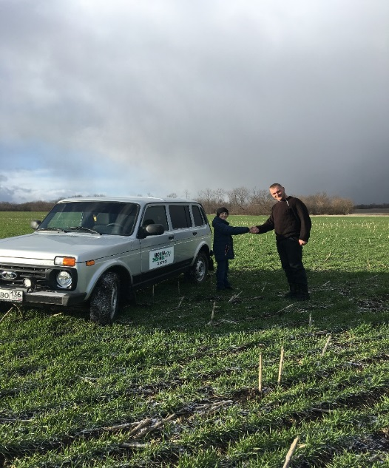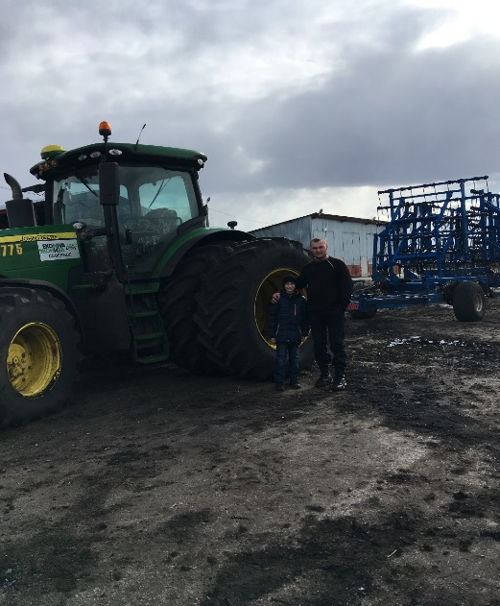

Фото 6
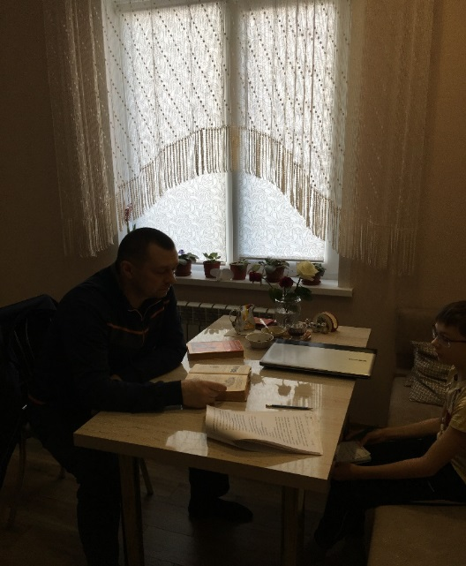

Фото 7
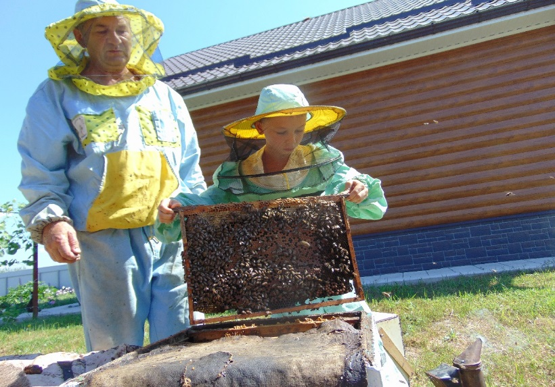
Фото 8 Фото 9
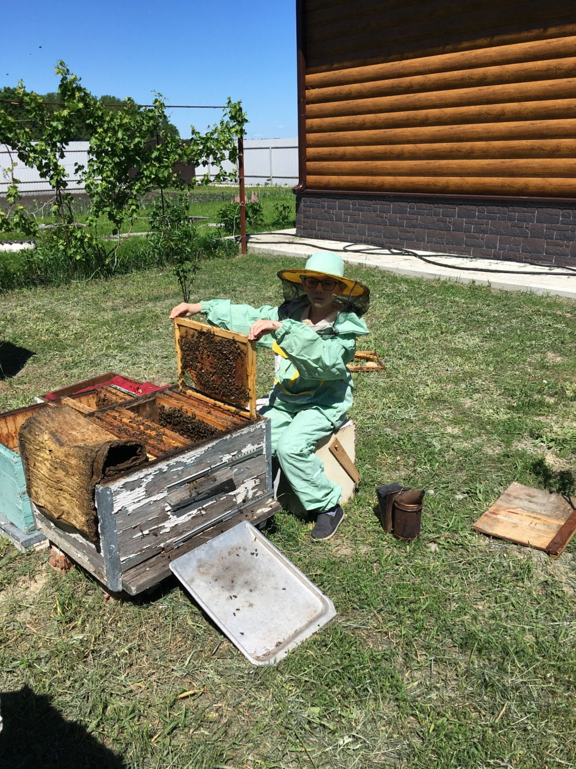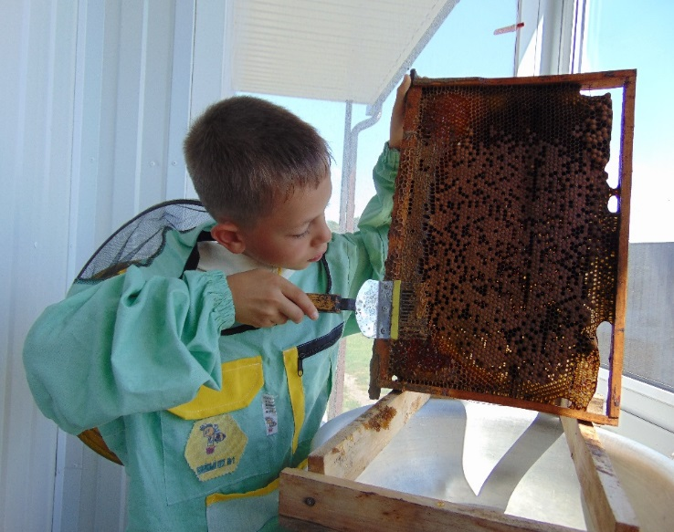

Фото 10
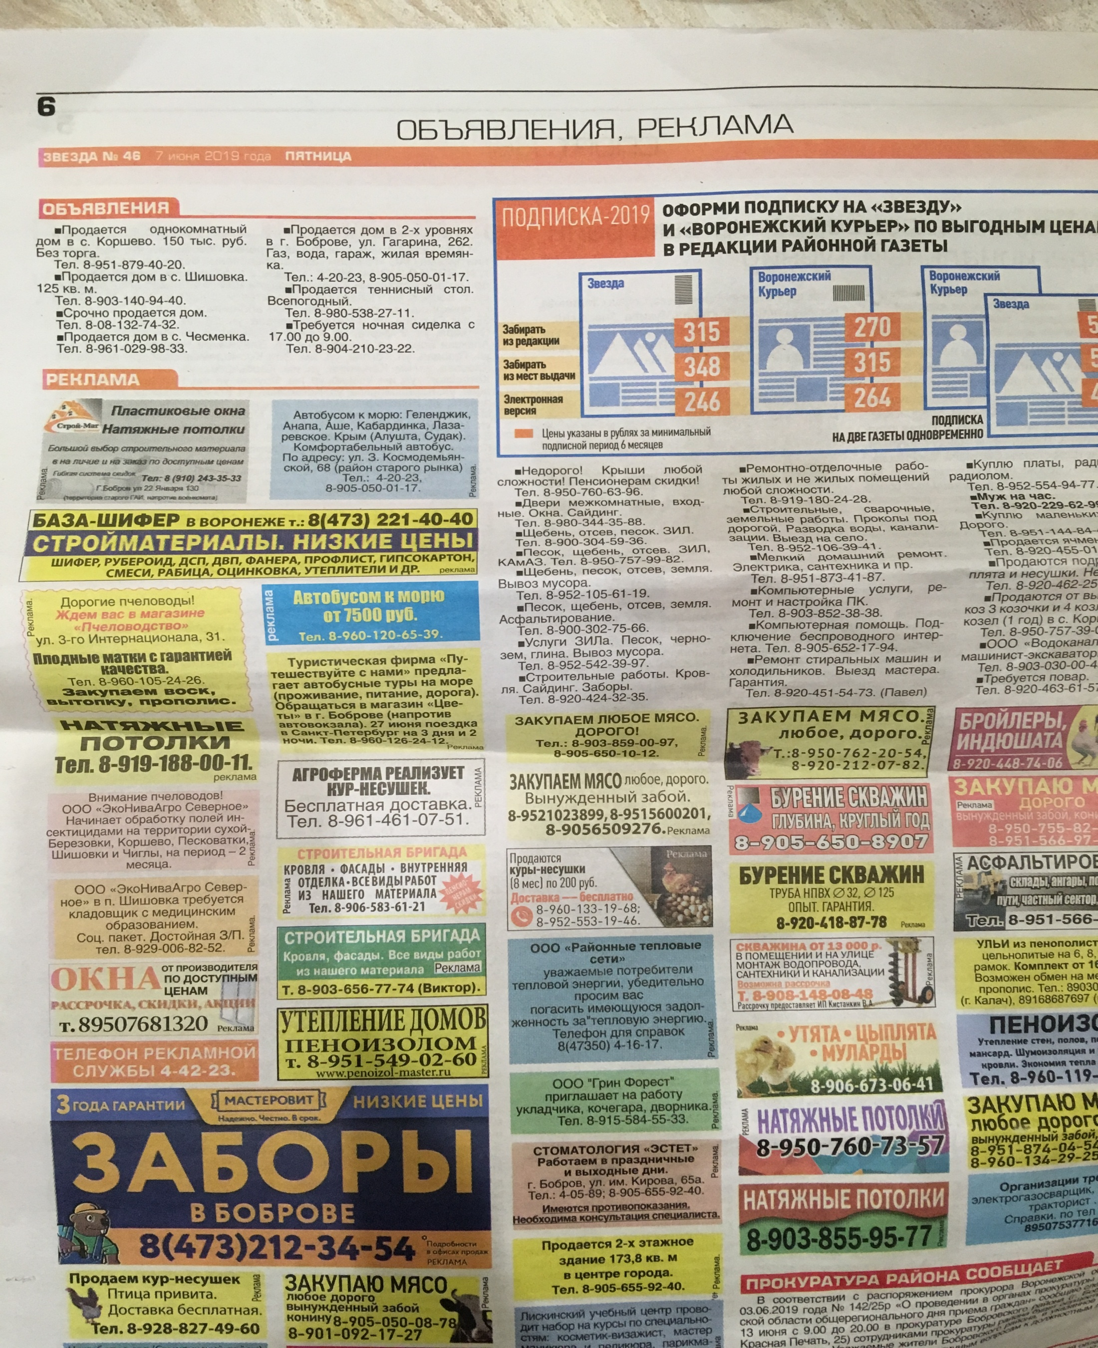

Фото 11
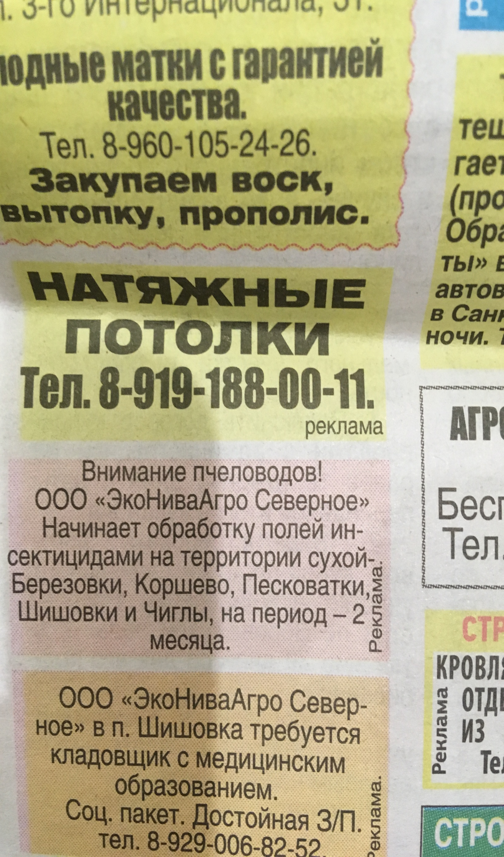
Фото 12,13


